Министерство науки и высшего образования РФ

КУБАНСКИЙ ГОСУДАРСТВЕННЫЙ ТЕХНОЛОГИЧЕСКИЙ УНИВЕРСИТЕТ

МИППС о

Контрольная работа № 1 вариант 7 о

По методологии проектирования, разработке и внедрению

информационных систем

Студент 2 курса, шифр 19-ЗКМ-377 о

Направление 09.04.04 программная инженерия о

Фамилия Ласкова о

Имя Ирина Отчество Сергеевна о

Дата поступления работы

Оценка

Рецензент Попова Ольга Борисовна

«____________» _____________ 2021 г. Подпись



Содержание

Введение 3

1 Методология функционального моделирования 5

2 Методология объектно-ориентированного моделирования 8

3 Методология управления проектами 12

4 Использование средств автоматизации тестирования программного обеспечения 16

Список использованных источников 19

## **Введение**

Предметной областью для выполнения контрольной работы по дисциплине "Методология проектирования, разработки и внедрения информационных систем" была выбрана информационная система для интернет-магазина. Актуальность темы создания интернет-магазина сегодня неоспорима. Разработка и создание интернет-магазина представляет собой отличное маркетинговое решение не только для организаций, работающих для рядового потребителя, но для таких видов бизнеса, чьими клиентами являются другие компании. Разработка интернет-магазина осуществляется для прямых продаж с ресурса. Именно поэтому создание интернет-магазина помогает решить следующие проблемы: • сокращение числа необходимых торговых, складских помещений; • сокращение числа продавцов; • существенное расширение географии и объемов продаж (при организации доставок в иные регионы). В настоящее время широко применяется концепция интернет-магазинов, когда пользователю не нужно выходить из дома чтобы приобрести себе какой-либо товар. На данный момент интернет-магазины представляют собой новую, но уже устоявшуюся систему реализации товаров или услуг. Эта система является более эффективной по сравнению со стандартным «физическим» магазином. Этот способ позволяет:  
улучшить качество обслуживания клиентов, так как все действия по покупке товаров производятся в автоматическом режиме, а менеджерам необходимо только уточнить информацию и выдать распоряжения о доставке товаров;  
снизить трудоемкость и напряженность труда персонала, минимизировать ошибки в его действиях; снизить издержки, так как отпадает необходимость в аренде здания для магазина. Одним из самых выгодных бизнесов в глобальной сети является интернет-магазин. Сегодня в Интернете существует тысячи различных по тематике и функциональным особенностям порталов, специализирующихся на предоставление торговых услуг.

Можно выделить минимум три задачи, которые необходимо автоматизировать в продажах и для этого необходимо разработать и внедрить интернет-магазин, который должен решать следующие задачи:

* Продажи товаров;
* Оформление заказов на товары;
* Знакомство с ассортиментом предлагаемых товаров и услуг

Все три задачи учёта тесно переплетены между собой. Учёт товаров связан с учётом денежных средств (учёт продаж и заказов). Система учёта товаров это один из основополагающих систем учёта. Учёт проданных товаров позволяет:

* Вести учёт денежных средств, полученных от продаж;
* Следить за спросом, анализ которого позволяет выбрать более востребованную категорию товаров;
* Учитывать уровень цен, скидки, акции.

## **1 Методология функционального моделирования**

## 1 Цель работы

Изучить методологии функционального моделирования IDEF0 и IDEF3.

## 2 Введение

Лабораторная работа направлена на ознакомление с методологиями функционального моделирования IDEF0 и IDEF3, получение навыков по применению данных методологий для построения функциональных моделей на основании требований к информационной системе.

IDEF0 (Integrated Definition Function Modeling) - методология функционального моделирования. В основе IDEF0 методологии лежит понятие блока, который отображает некоторую бизнес-функцию. Четыре стороны блока имеют разную роль: левая сторона имеет значение "входа", правая - "выхода", верхняя - "управления", нижняя - "механизма". Для описания логики взаимодействия информационных потоков наиболее подходит IDEF3, называемая также workflow diagramming - методологией моделирования, использующая графическое описание информационных потоков, взаимоотношений между процессами обработки информации и объектов, являющихся частью этих процессов.

## 3 Программно-аппаратные средства, используемые при выполнении работы

При выполнении данной лабораторной работы были использованы следующие средства: ERWin (Erwin Data Modeler)

## 4 Основная часть

Для создания функциональной модели системы интернет-магазина были использованы методологии моделирования IDEF0 и IDEF3. Построенные диаграммы отображены на рисунках ниже.

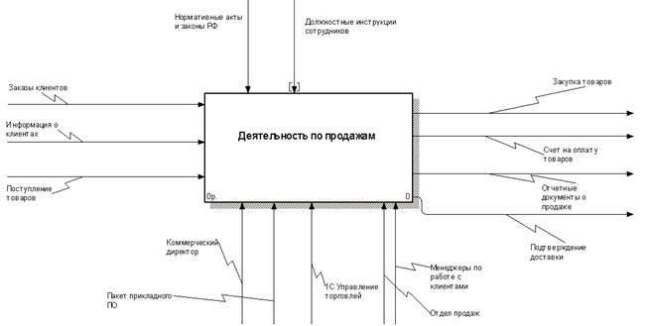

Рисунок 1 - Схема IDEF0 деятельности по продажам интернет-магазина «Как есть»

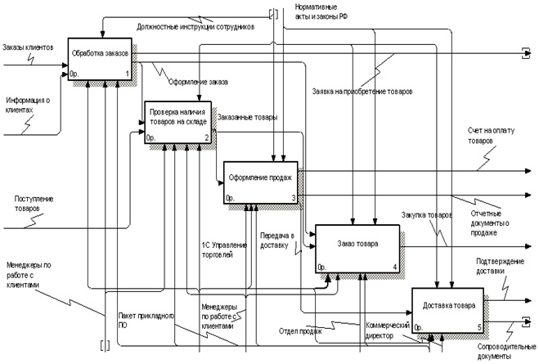

Рисунок 2 - Декомпозиция модели IDEF0 деятельности по продажам интернет-магазина

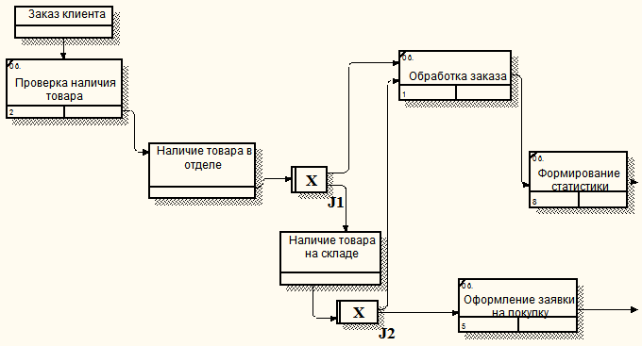

Рисунок 3 - Модель IDEF3 для интернет-магазина

## 5 Заключение

В результате выполнения данной лабораторной работы были построены контекстная диаграмма IDEF0, диаграмма IDEF0 первого уровня декомпозиции, а также диаграмма IDEF3 для интернет-магазина.

## **2 Методология объектно-ориентированного моделирования**

## 1 Цель работы

Ознакомление с основными элементами определения, представления, проектирования и моделирования программных систем с помощью языка UML.

## 2 Введение

Лабораторная работа направлена на ознакомление с основными элементами определения, представления, проектирования и моделирования программных систем с помощью языка UML, получение навыков по применению данных элементов для построения объектно-ориентированных моделей ИС на основании требований.

UML (Unified Modeling Language) – унифицированный язык моделирования, который применяют для объектно-ориентированного анализа и проектирования. Его можно использовать для визуализации, спецификации, конструирования и документирования программных систем.

Диаграмма состояний позволяет описать поведение отдельно взятого объекта при определенных условиях. Также она покажет нам все возможные состояния, в которых может находиться объект, а также процесс смены состояний в результате внешнего влияния. Показывает, как объект переходит из одного состояния в другое. Диаграммы состояний служат для моделирования динамических аспектов системы. Данная диаграмма полезна при моделировании жизненного цикла объекта.

Диаграмма последовательностей Диаграммы последовательностей используются для уточнения диаграмм прецедентов, более детального описания логики сценариев использования. Обычно содержат объекты, которые взаимодействуют в рамках сценария, сообщения, которыми они обмениваются, и возвращаемые результаты, связанные с сообщениями.

Диаграмма прецедентов (вариантов использования) Прецедент (use case) - описание множества последовательных событий (включая варианты), выполняемых системой, которые приводят к наблюдаемому участником результату. Прецедент представляет поведение сущности, описывая взаимодействие между участниками и системой. Прецедент не показывает, “как” достигается некоторый результат, а только “что” именно выполняется. Прецеденты обозначаются очень простым образом - в виде эллипса, внутри которого указано его название.

Диаграмма классов Диаграмма классов не отображает динамическое поведение объектов изображенных на ней классов. На диаграммах классов показываются классы, интерфейсы и отношения между ними.

## 3 Программно-аппаратные средства, используемые при выполнении работы

Для выполнения лабораторной работы были использованы: [https://creately.com](https://creately.com/)

## 4 Основная часть

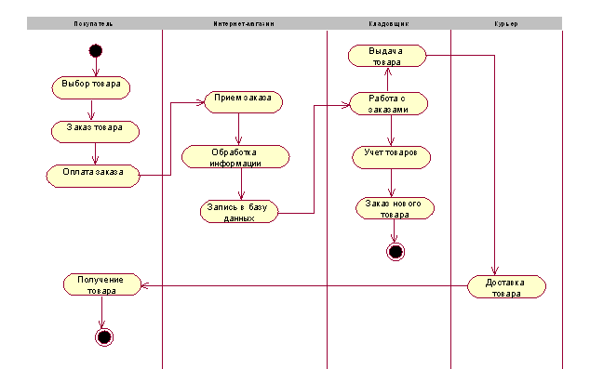

Рисунок 1 - Диаграмма состояний

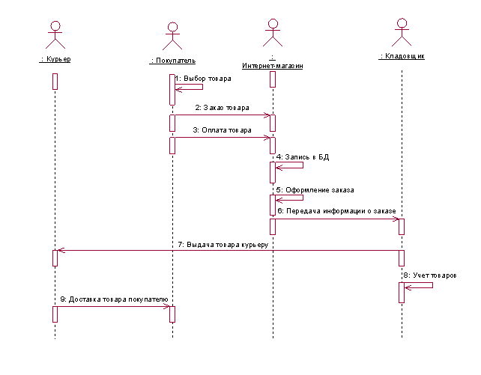

Рисунок 2 - Диаграмма последовательностей

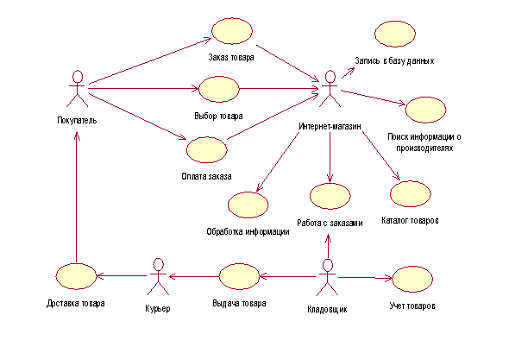

Рисунок 3 - Диаграмма прецедентов

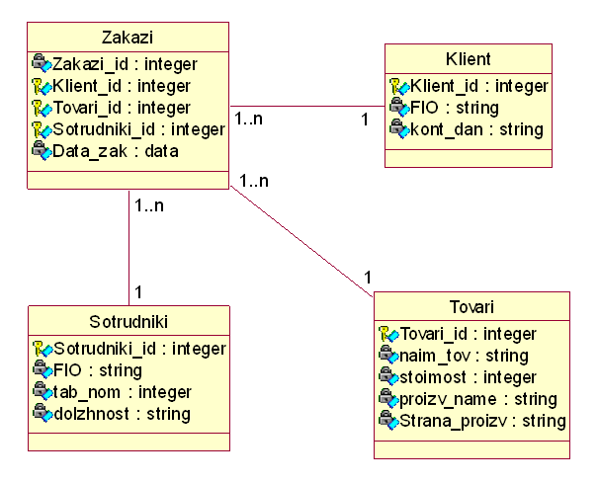

Рисунок 4 - Диаграмма классов

## 5 Заключение

В результате выполнения лабораторного практикума были построены следующие диаграммы:

* диаграмма состояний;
* диаграмма последовательностей;
* диаграмма прецедентов;
* диаграмма классов.

## **3 Методология управления проектами**

## 1 Цель работы

Изучение методологии управления проектами. Получение навыков по применению данных методологий для планирования проекта. Л

## 2 Введение

Лабораторная работа направлена на ознакомление с основными понятиями методологии управления проектами, получение навыков по применению данных понятий при построении плана проекта, построения графика работ, распределения исполнителей, управления рисками.

## 3 Программно-аппаратные средства, используемые при выполнении работы:

Microsoft Project Microsoft Excel

## 4 Основная часть

Эффективное управление программным проектом напрямую зависит от правильного планирования работ, необходимых для его выполнения. План, разработанный на начальном этапе проекта, рассматривается всеми его участниками как руководящий документ, выполнение которого должно привести к успешному завершению проекта. Этот первоначальный план должен максимально подробно описывать все этапы реализации проекта.

Временная и сетевая диаграммы для проекта Временные и сетевые диаграммы полезны для представления графика работ. Временная диаграмма показывает время начала и окончания каждого этапа и его длительность. Сетевая диаграмма отображает зависимости между различными этапами проекта.

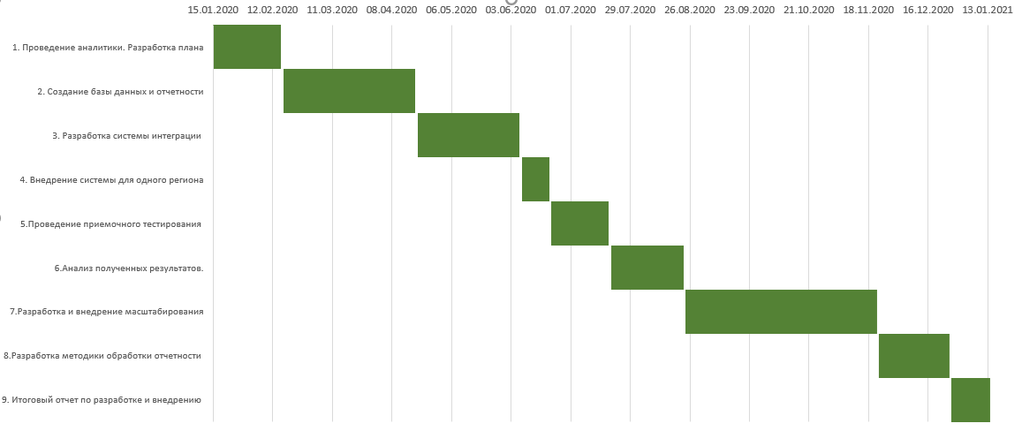

Рисунок 1 - Временная диаграмма (Ганта)

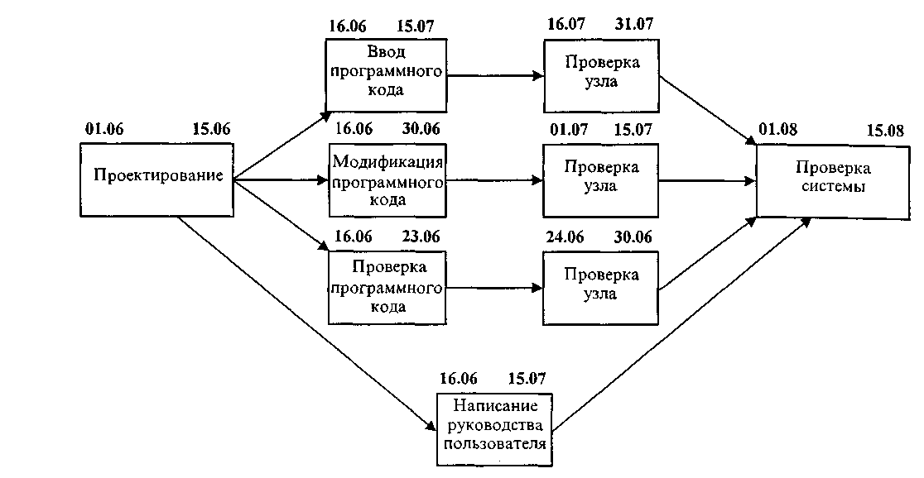

Рисунок 2 - Сетевая диаграмма проекта

Немаловажной частью управления проектом является управление рисками.

Процесс управления рисками состоит из 4х этапов:

Определение рисков. Определяются возможные риски для проекта, для разрабатываемого продукта и бизнес-риски. Анализ рисков. Оценивается вероятность и последовательность появления рисковых ситуаций. Планирование рисков. Планируются мероприятия по предотвращению рисков или минимизации их воздействия на проект. Мониторинг рисков. Постоянное оценивание вероятностей рисков и выполнение мероприятий по смягчению последствий проявления рисковых ситуаций. 2. Список возможных рисков Определение рисков — первая стадия процесса управления рисками. На этой стадии описываются риски, которые могут проявиться при реализации проекта.

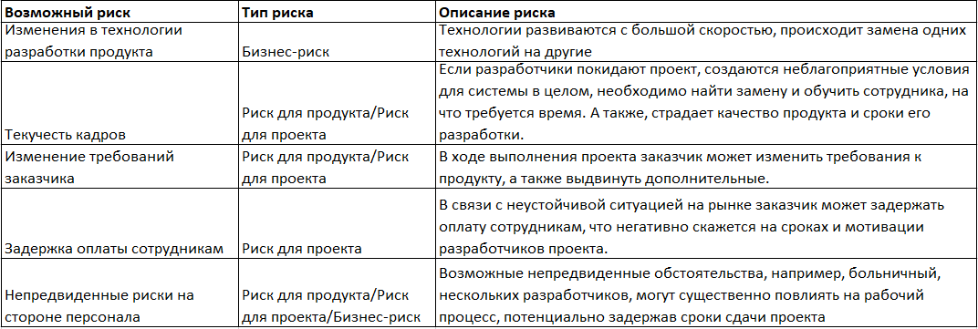

Рисунок 3 - Список возможных рисков

Анализ рисков При анализе для каждого определенного риска подсчитывается вероятность его проявления и ущерб, который он может нанести.

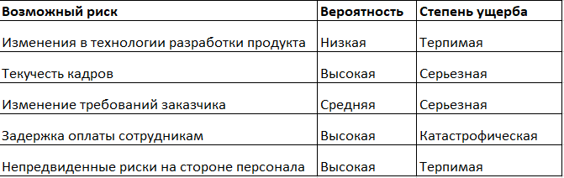

Рисунок 4 - Анализ рисков

Планирование рисков Планирование заключается в определении стратегии управления каждым значимым риском, отобранным для мониторинга после анализа рисков.

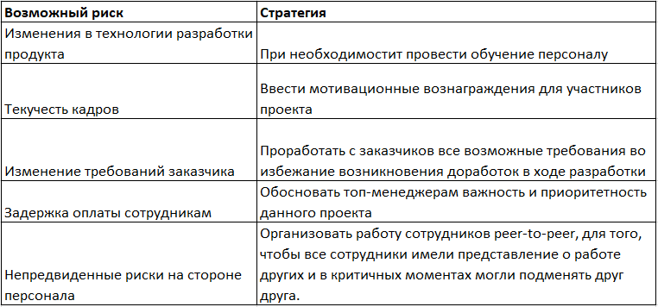

Рисунок 5 - Планирование рисков

## **4 Использование средств автоматизации тестирования программного обеспечения**

## 1 Цель работы

Разработать тесты для приведенных классов, провести регрессионное тестирование, выполнить профилирование программы.

## 2 Введение

Тестирование по принципу «черного ящика» При тестировании отдельных модулей как «черных ящиков» известны функции программы, и при этом исследуется работа каждой функции. Структура программы или модуля (в зависимости от того, что является объектом тестирования)неизвестна. Тесты представляют собой набор входящих параметров с имеющимися значениями и набор выходящих параметров с ожидаемыми значениями. Если фактически полученные параметры соответствуют ожидаемым, тест пройден успешно. Тестирование по принципу «черного ящика» обеспечивает поиск следующих категорий ошибок:

некорректные или отсутствующие функции; ошибки интерфейса; ошибки во внешних структурах данных или в доступе к внешней базе данных; ошибки характеристик (требования к аппаратному обеспечению и т. п.); ошибки инициализации или завершения.

Тестирование по принципу «белого ящика» При тестировании отдельных модулей как «белых ящиков» известны внутренние состав и структура модулей, а исследуются взаимосвязи между элементами программы. Проверяется корректность построения всех элементов программы и правильность их взаимодействия друг с другом. Обычно анализируются управляющие связи элементов, реже — информационные связи. Тестирование по принципу «белого ящика» характеризуется степенью соответствия выполняемых тестов формируемой логике программы. Исчерпывающее тестирование, как и в случае тестирования по принципу «черного ящика», затруднительно. Тестирование по принципу «белого ящика», как правило, используют при разработке программ с повышенными требованиями к надежности (т. е. когда сбой в программе может привести к смерти человека или какой-либо катастрофе). Кроме того, тестирование «белого ящика» используют при тестировании наиболее критических элементов системы, от работоспособности которых зависит правильность работы всех остальных элементов, и для локализации ошибок, выявленных при тестировании по принципу «черного ящика». В остальных случаях исчерпывающее тестирование «белого ящика» проводят редко.

## 3 Программно-аппаратные средства, используемые при выполнении работы

Android Studio 4.1

## 4 Основная часть

Тестовыми вариантами подходят такие тесты, которые проверяют корректность открытия каждого раздела игрового сайта. Все тесты выполнены успешно.

## Результаты тестирования программы

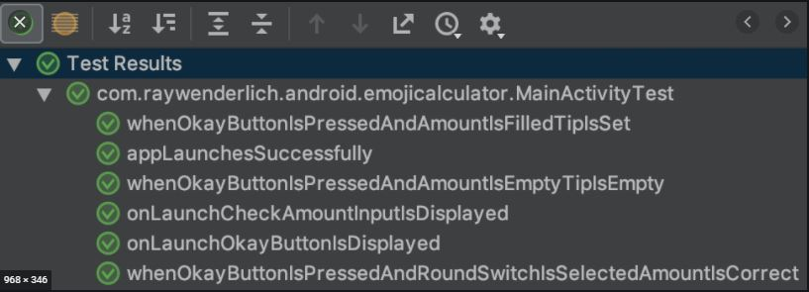

## Оценка покрытия кода тестами

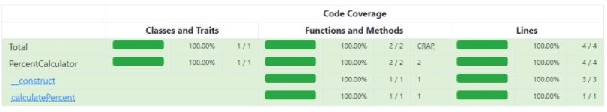

Код тестов Часть кода unit-тестов будет приведена ниже:

@Test fun onLaunchOkayButtonIsDisolayed() { LaunchModule("", name, text).test() .assertValue { it.size == 1 && it[0].id == ID_CONST_2 } }

5 Заключение В данной лабораторной работе были применены знания в сфере автоматизации тестирования программного обеспечения, а также закреплены практические навыки написания unit-тестов.

# **Список использованных источников**

1. Буч Г., Рамбо Дж., Джекобсон А. Язык UML. Руководство пользователя. – С-П.: Издательство «Питер», 2003. – 432 с.
2. Соммервиль Иан. Инженерия программного обеспечения, 6-е издание. : Пер. с англ. – М.: Издательский дом ―Вильямс, 2002. – 624 с.
3. Миллер Р., Боксер Л. Последовательные и параллельные алгоритмы: Общий подход. М: Бином. Лаборатория знаний, 2006. 406 с.
4. Таненбаум Э. Распределенные системы. Принципы и парадигмы. / Э. Таненбаум, М. ванн Стен. – СПб.: Питер. 2003. 877 с.